Для удаления неиспользуемой подписи необходимо
- На странице авторизации нажать кнопку «Выбрать электронную подпись»
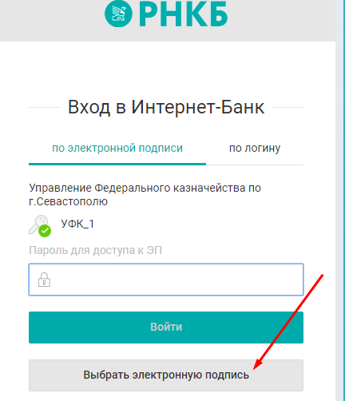
- В появившемся списке последних используемых ключей нажать кнопку «Настроить»
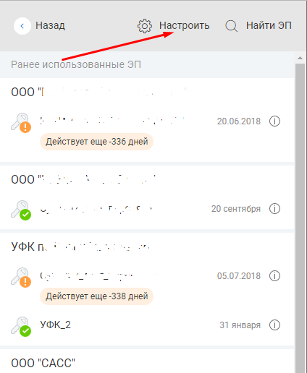
- После нажатия кнопки «Настроить» в списке последних используемых ключей рядом с каждой записью появится красный крестик, при нажатии на который, запись удалится
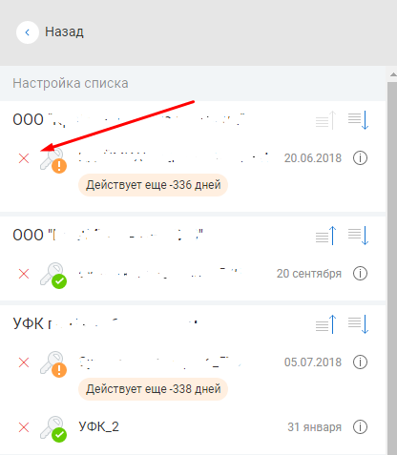
- Для возврата на страницу авторизацию дважды нажать кнопку «Назад»

